# [vs2010 编译 log4cxx 0.10.0](http://www.cnblogs.com/walfud/articles/2453738.html)

1. **下载** log4cxx 以及 apr 和 apr-util 源码:

a) [http://www.apache.org/dyn/closer.cgi/logging/log4cxx/0.10.0/apache-log4cxx-0.10.0.zip](http://mirror.bit.edu.cn/apache/logging/log4cxx/0.10.0/apache-log4cxx-0.10.0.zip)

b) [http://archive.apache.org/dist/apr/apr-1.2.11-win32-src.zip](http://archive.apache.org/dist/apr/apr-1.2.11-win32-src.zip" \o "http://archive.apache.org/dist/apr/apr-1.2.11-win32-src.zip)

c) [http://archive.apache.org/dist/apr/apr-util-1.2.10-win32-src.zip](http://archive.apache.org/dist/apr/apr-util-1.2.10-win32-src.zip" \o "http://archive.apache.org/dist/apr/apr-util-1.2.10-win32-src.zip)

[](http://images.cnblogs.com/cnblogs_com/walfud/201204/201204171523328703.png)

2. 将 3 个压缩包**解压**到同一个目录.

[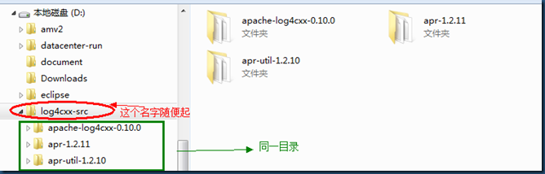](http://images.cnblogs.com/cnblogs_com/walfud/201204/20120417152339477.png)

3. 将 apr-1.2.11 **重命名**为 apr, 将 apr-util-1.2.10 重命名为 apr-util.

[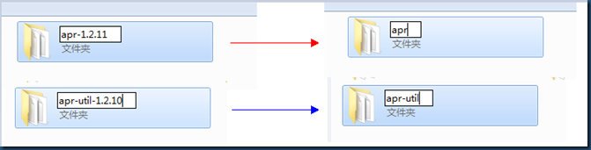](http://images.cnblogs.com/cnblogs_com/walfud/201204/201204171523452565.png)

最终如下:

[](http://images.cnblogs.com/cnblogs_com/walfud/201204/20120417152349486.png)

4. 使用 cmd, 切换至 apache-log4cxx-0.10.0 目录, **运行 configure.bat**

[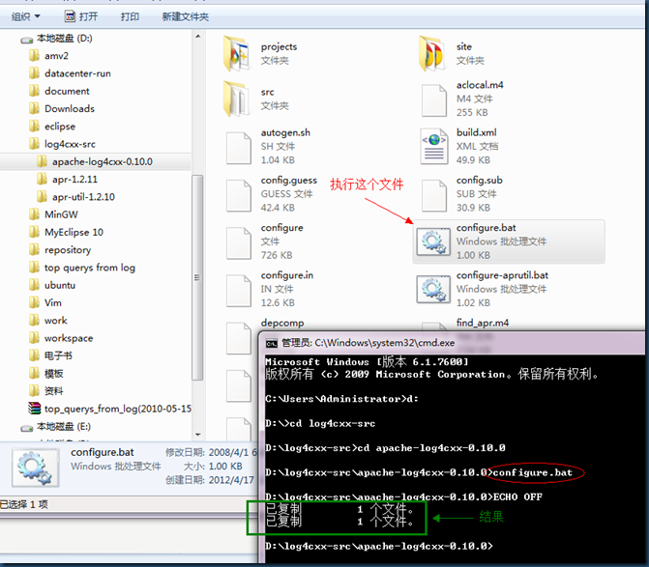](http://images.cnblogs.com/cnblogs_com/walfud/201204/201204171524034448.png)

5. 在与第 4  步同一目录下的 cmd 中, **执行 configure-aprutil.bat**

1) 此时, 如果环境变量中没有 sed 程序, 则会出现:

[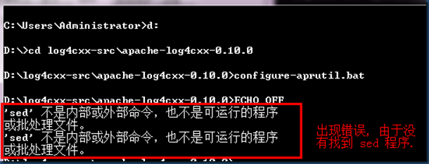](http://images.cnblogs.com/cnblogs_com/walfud/201204/201204171524205773.png)

此时应该:

**手动修改** apr-util\include\apu.hw 里的内容

#define APU_HAVE_APR_ICONV 1

改为

#define APU_HAVE_APR_ICONV 0

2) 如果系统可以找到 sed 程序, 那么会出现:

[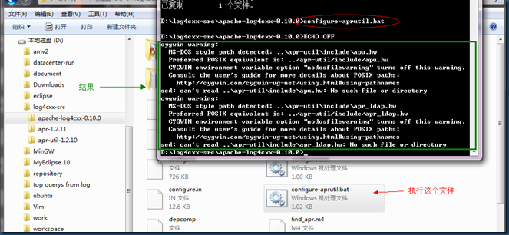](http://images.cnblogs.com/cnblogs_com/walfud/201204/201204171525007459.png)

6. **打开** apache-log4cxx-0.10.0\projects 下的 **log4cxx.dsw**

[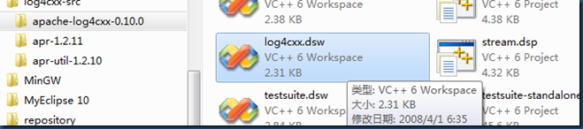](http://images.cnblogs.com/cnblogs_com/walfud/201204/20120417152512665.png)

打开工程会提示转换:

[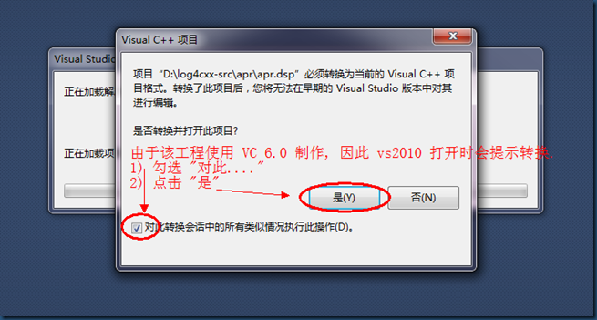](http://images.cnblogs.com/cnblogs_com/walfud/201204/201204171525209397.png)

7. 将 log4cxx **设置为启动项**.

[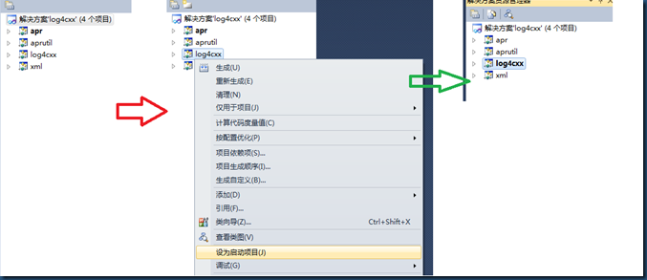](http://images.cnblogs.com/cnblogs_com/walfud/201204/201204171525367177.png)

8. **开始编译**. 快捷键 F7.

[](http://images.cnblogs.com/cnblogs_com/walfud/201204/201204171525456989.png)

9.

1) 出现

'4>D:\log4cxx-src\apache-log4cxx-0.10.0\src\main\include\log4cxx/spi/loggingevent.h(155): error C2252: **只能在命名空间范围内显式实例化模板' 错误.**

a) 双击 "输出" 窗口中的错误行, 此时会在 "代码窗口" 中出现错误的位置.

b) 选择 LOG4CXX_LIST_DEF, 按键盘 F12, 此时会跳转到该宏的定义

c) 将

#define LOG4CXX_LIST_DEF(N, T) \  
template class LOG4CXX_EXPORT std::allocator<T>; \  
template class LOG4CXX_EXPORT std::vector<T>; \  
typedef std::vector<T> N

替换为:  
#define LOG4CXX_LIST_DEF(N, T) \  
typedef std::vector<T> N

[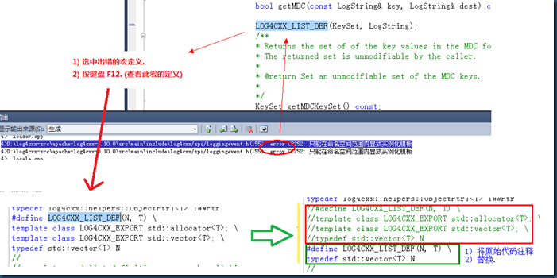](http://images.cnblogs.com/cnblogs_com/walfud/201204/201204171525583425.png)

2) 出现

'2>network_io\unix\multicast.c(137): error C2079: “mip”**使用未定义的 struct“group_source_req"' 等错误**.

[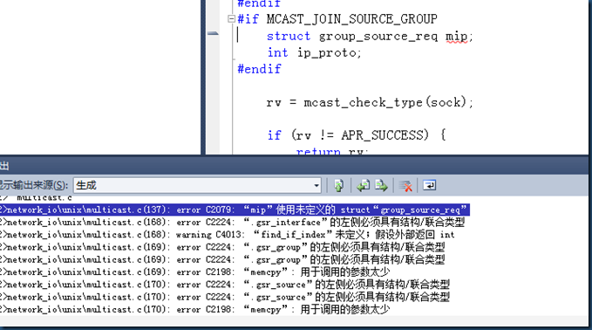](http://images.cnblogs.com/cnblogs_com/walfud/201204/20120417152607970.png)

双击第一行出错输出, 将 136 和 148 行的 #if MCAST_JOIN_SOURCE_GROUP 注释, 替换为 #if defined (group_source_req)

[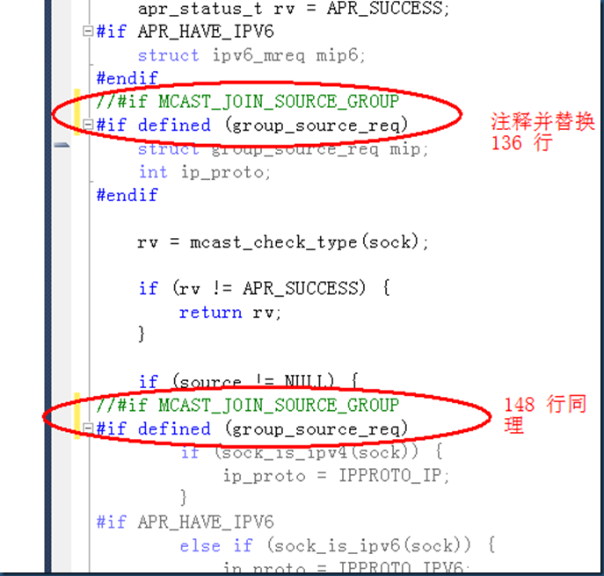](http://images.cnblogs.com/cnblogs_com/walfud/201204/201204171526141206.png)

3) 出现

'4>..\src\main\cpp\stringhelper.cpp(64): error C2039: **“insert_iterator”: 不是“std”的成员' 等错误.**

[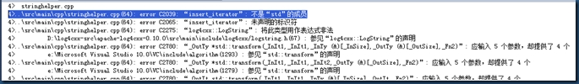](http://images.cnblogs.com/cnblogs_com/walfud/201204/201204171526303172.png)

在该 .cpp 中(stringhelper.cpp) 加入头文件 <iterator>:

[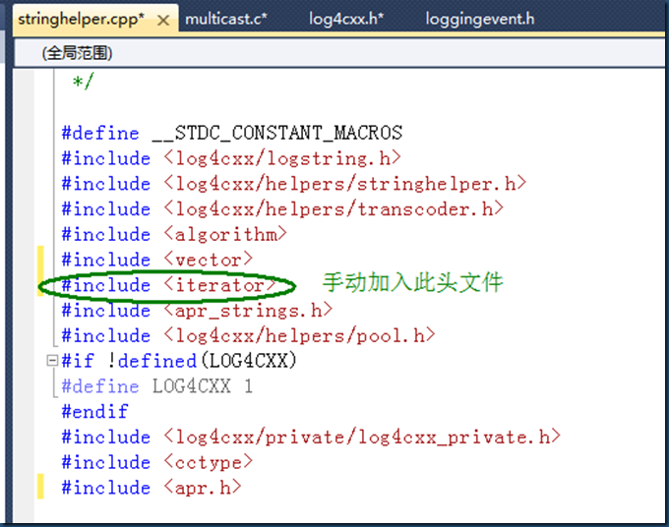](http://images.cnblogs.com/cnblogs_com/walfud/201204/201204171526369929.png)

4) 出现

**'无法解析的外部符号 xxx' 等错误.**

[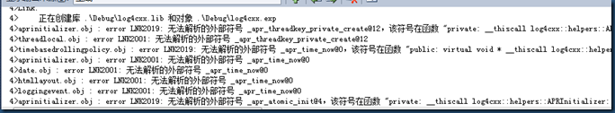](http://images.cnblogs.com/cnblogs_com/walfud/201204/201204171526466493.png)

将 apr, aprutil, xml 添加至 log4cxx 的引用中.

[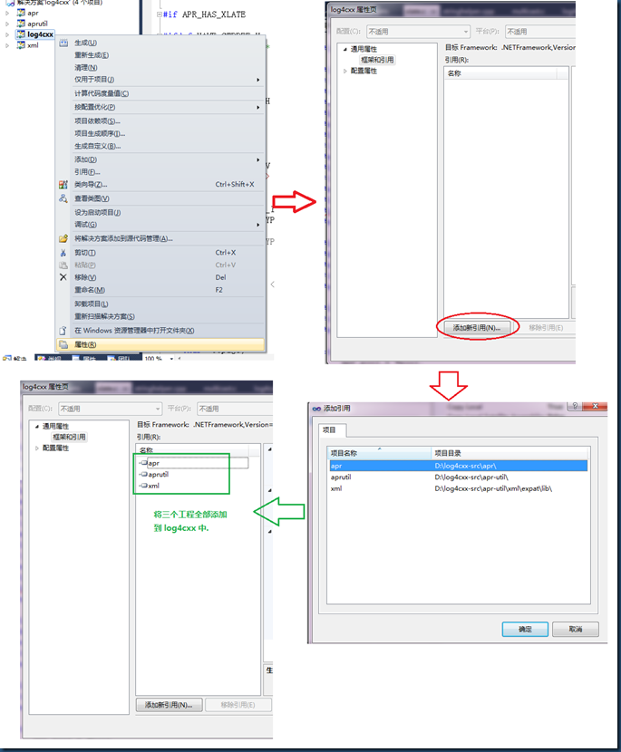](http://images.cnblogs.com/cnblogs_com/walfud/201204/201204171526574093.png)

10. 选择**重新生成解决方案**. 否则可能会造成 '无法打开 apr_iconv.h' 错误. 个人怀疑是第 5 步中, configure-aprutil.bat 脚本中的 sed 命令没有正确更新文件的时间所致.

[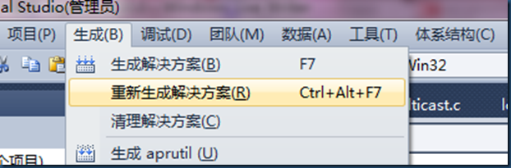](http://images.cnblogs.com/cnblogs_com/walfud/201204/201204171527129549.png)

编译成功后:

[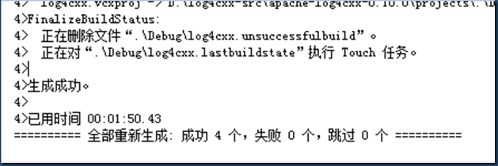](http://images.cnblogs.com/cnblogs_com/walfud/201204/201204171527189927.png)

 reference:

<http://cn.waterlin.org/cpp/log4cxx.html>

<http://blog.csdn.net/rabbit729/article/details/2772179>

<http://blog.csdn.net/kungbx/article/details/6129564>

<http://hi.baidu.com/gaocher/blog/item/8f17e92729a56c7635a80ff2.html>

<http://blog.csdn.net/everettjf/article/details/6194933>

<http://hi.baidu.com/antbean1988/blog/item/40b2531cf8d271d3c3fd7898.html>

<http://hi.baidu.com/antbean1988/blog/item/40b2531cf8d271d3c3fd7898.html>